Ladder Diagram – Function Block Diagram
Ce chapitre est consacré aux langages normalisés graphiques de programmation des « Programmable Logical Controllers ». Nous avons le
« Ladder Diagram » ou Schéma à contact et le « Function Block Diagram »

Ladder Diagram
Introduction
Le « Ladder Diagram » ou schéma contact (LD) est un langage graphique de programmation. Il a ses racines aux États-Unis. Proche dans sa représentation graphique des schémas électriques, c’est un langage visuel très simple d’utilisation. Associé au « Function Block Diagram » (FBD), nous obtenons un langage complet de programmation.
Une programmation en « Ladder Diagram » est constituée de plusieurs réseaux. Comme le montre la figure ci-dessous, chaque réseau possède une ligne d’alimentation à gauche, une ligne d’alimentation à droite et des branches reliant les entrées situées à gauche et les sorties situées à droite.
L’évaluation de chaque réseau se fait de la gauche vers la droite. L’évaluation de l’ensemble des réseaux se fait du haut vers le bas.
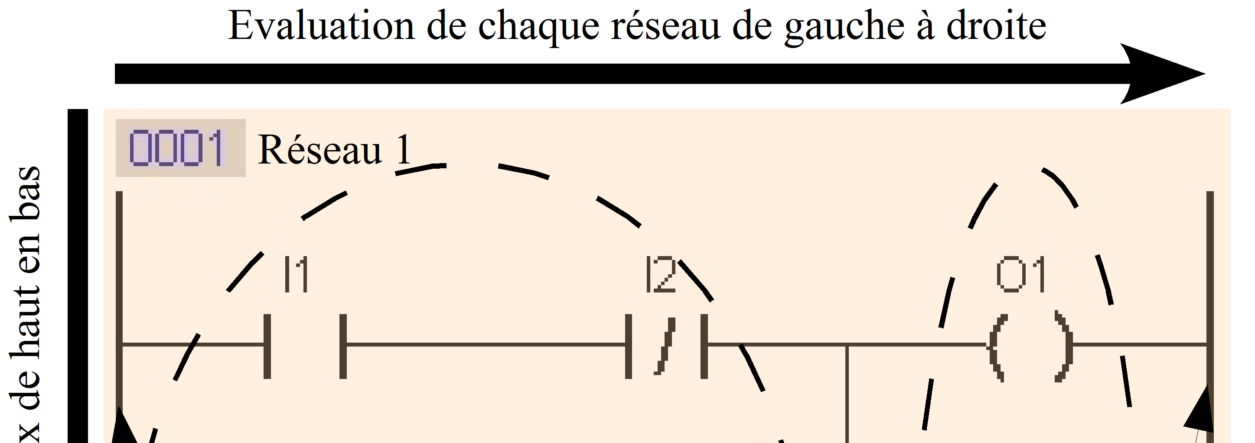
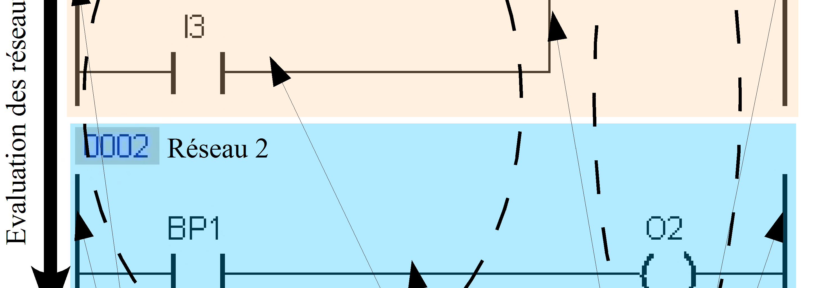
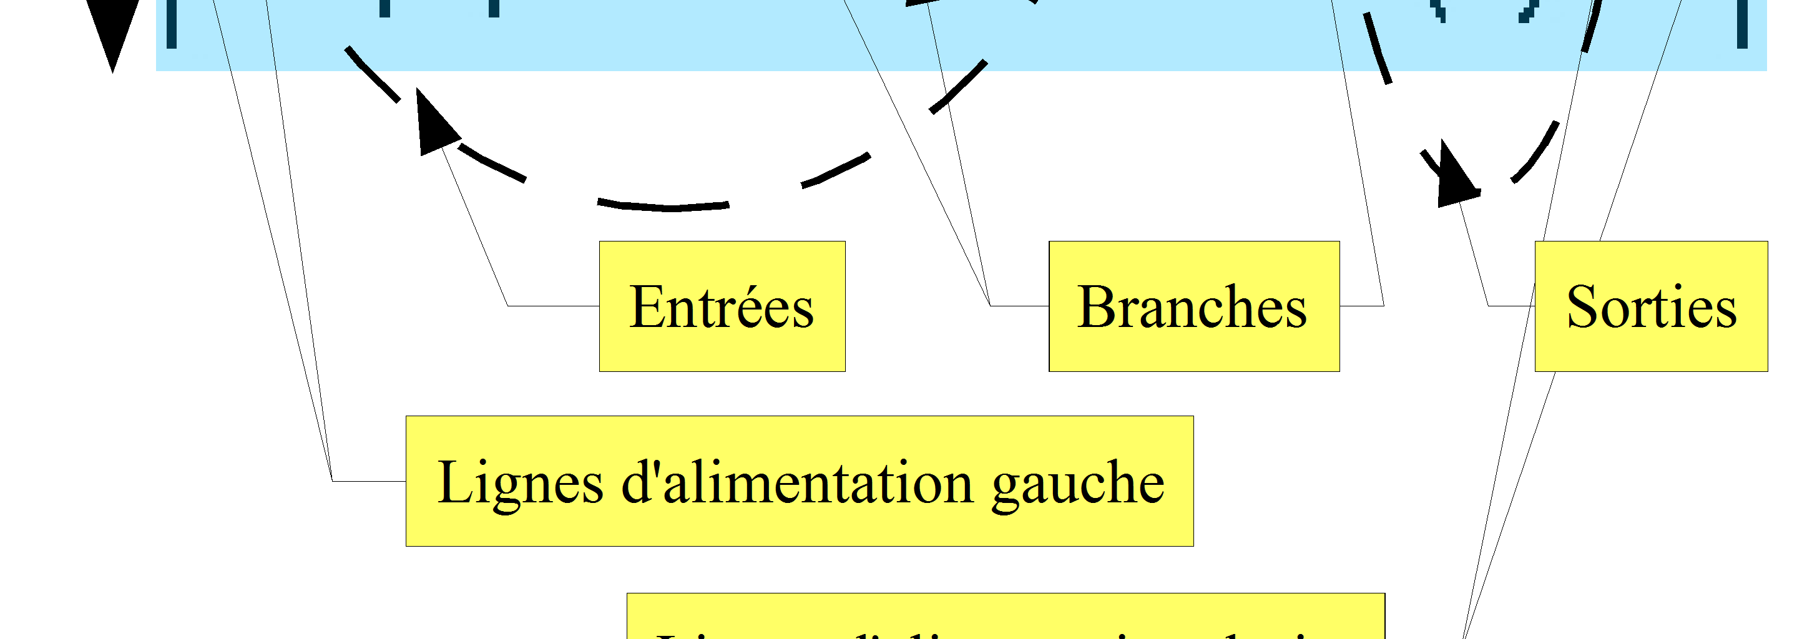


Les entrées – sorties TOR
Pour l'ensemble des entrées TOR, ou contacts, le « Label d'entrée » correspond soit au nom d'une entrée physique soit au nom d'une variable interne de type booléenne.
Pour l'ensemble des sorties TOR, ou coils, le « Label de sortie » correspond soit au nom d'une sortie physique soit au nom d'une variable interne de type booléenne.
Remarque :
Les symboles repérés par « (1) » ne sont pas définis dans la norme IEC 61131-3 mais ils sont souvent proposés par les différents constructeurs de PLC.

Symbole et Désignation | Chronogramme
Les entrées TOR ou contacts
Label d'entrée  E S  Contact normalement ouvert | E S
Label d'entrée  E S  Contact normalement fermé | E S
Label d'entrée  E P S  Contact front montant | E S  1 Cycle
Label d'entrée  E N S  Contact front descendant | E S  1 Cycle
(1)  Label d'entrée  E P S  N  Contact front montant et descendant | E S  1 Cycle 1 Cycle
Tableau 1 : Ladder Diagram - Les entrées TOR
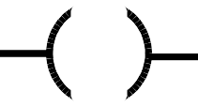
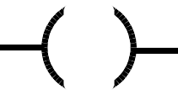
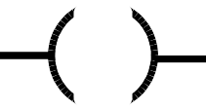
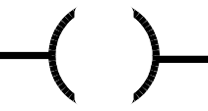
Symbole et Désignation | Chronogramme
Les sorties TOR ou coils
Label de sortie  E 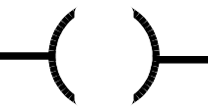 S  Bobine | E S
Label de sortie  E 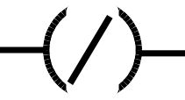 S  Bobine négative | E S
Label de sortie  E P S  Bobine « pulse » sur front montant | E S  1 Cycle
Label de sortie  E N S  Bobine « pulse » sur front descendant | E S  1 Cycle
Label de sortie  E P S  N  Bobine double « pulse » | E S  1 Cycle 1 Cycle
Label de sortie  E S S  Bobine Set (mise à 1) | E S
Label de sortie  E R S  Bobine Reset (mise à 0) | E S
Tableau 2 : Ladder Diagram - Les sorties TOR

Saut de réseaux et commentaires

Symbole | Description
Label | L'instruction conditionnelle « Jump Label » permet de sauter, c'est- à-dire d'exclure de l'évaluation tous les réseaux placés entre le  « Jump Label » et le réseau d'étiquette « Label ».  Le saut (jump) n'a lieu que si l'évaluation de la parti du réseau situé à gauche du symbole « Jump Label » est vraie.
Label :
RETURN | L'instruction conditionnelle « Return » permet de sauter, c'est-à-dire d'exclure de l'évaluation tous les réseaux placés après le « Return ».  Le « Return » n'a lieu que si l'évaluation de la parti du réseau situé à gauche du symbole « Return » est vraie.
(* | Il est possible d'insérer des commentaires en début de chaque réseau.
Tableau 3 : Ladder Diagram - Saut de réseaux et commentaires

Association de contacts et de bobines

➔ Contacts en série
➔ L'association de contacts en série permet de réaliser des « ET » logiques.
Piece Pf Bp

Piece . Pf . Bp
Fig 2 : Ladder Diagram - Contacts en série

➔ Contacts en parallèle
L'association de contacts en parallèle permet de réaliser des « OU » logiques.
Rb
A

Rb + A

Fig 3 : Ladder Diagram - Contacts en paralléle

➔ Bobines en série
L'association de bobines en série n'est pas possible.

➔ Bobines en parallèle
L'association de bobines en parallèle permet de commander plusieurs bobines par la même équation logique.

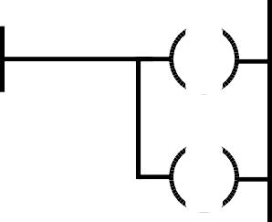
Dcy
Auto
P

SV1 = Auto . ↑Dcy RV3 = Auto . ↑Dcy
SV1

RV3



Exemple
Fig 4 : Ladder Diagram - Association de bobines en parallèle

Cahier des charges :
Le pupitre d'une petite machine d'essai est constitué d'un sélecteur 3 positions tel que :
✔ Position gauche « Mode1 » ==> Mode1 = 1 et Mode2 = 0,
✔ Position central « Arrêt » ==> Mode1 = 0 et Mode2 = 0,
✔ Position droite « Mode2 » ==> Mode1 = 0 et Mode2 = 1 En position «Arrêt» nous devons avoir Out1 = 0 et Out2 = 0.
En position « Mode1 » nous devons avoir Out1 = In3 . (In1 + In2) et Out2 = 0. En position « Mode2 » nous devons avoir Out1 = In3 et Out2 = In3 . /In4 + In5.
Programmation en Ladder Diagram :
Le cahier des charges si dessus peut-être programmé par l'ensemble de réseaux Ladder ci- dessous. Les labels ou étiquettes sont en rouge. Les commentaires sont en vert.
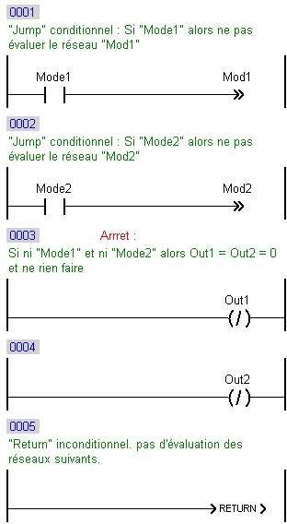
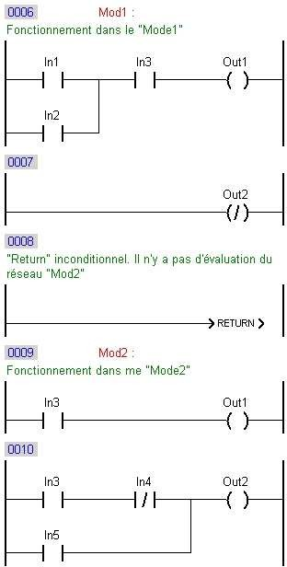
Fig 5 : Ladder Diagram - Exemple
- Schéma en blocs fonctionnels (FBD) – Function Block Diagram

Introduction
Le schéma en blocs fonctionnels (FBD) est un langage graphique de programmation très courant dans l'industrie de processus. Il schématise le système de commande en termes de flux des signaux entre différents éléments de traitements.
Associé au Ladder Diagram, il permet d'utiliser toutes les fonctions et tous les blocs fonctionnels des différentes librairies.
Chaque fonction, chaque bloc fonctionnel est représenté par un rectangle avec à gauche l'ensemble des paramètres d'entrée et, à droite, la ou l'ensemble des sorties.
Les entrées et les sorties booléennes sont reliées à des symboles Ladder (contact ou coil) ou bien à des sorties et des entrées d'autres fonctions ou d'autres blocs fonctionnels.

Les entrées et les sorties analogiques sont affectées à des variables (entrées / sorties physiques, variables internes) ou bien à des sorties et des entrées d'autres fonctions ou d'autres blocs fonctionnels.

Contacts
Entrée booléenne
Nom de l'instance du bloc fonctionnel

Bobines

Auto AU
Entrée booléenne
Dcy
P
VAuto

Sortie booléenne

Sortie booléenne d'une autre fonction ou d'un autre bloc fonctionnel
Sortie analogique d'une autre fonction ou d'un autre bloc fonctionnel
Entrée analogique
Variable analogique
Entrée analogique
Entrée booléenne d'une autre fonction ou d'un autre bloc fonctionnel
Entrée analogique d'une autre fonction ou d'un autre bloc fonctionnel
Sortie analogique
Sortie booléenne
Variable analogique
Sortie analogique

Exemple
Fig 6 : Function Block Diagram - Connexion d'un bloc fonctionnel

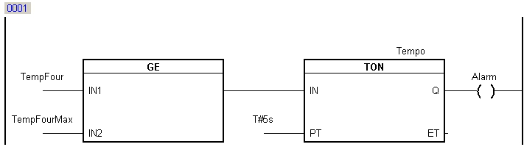
Dans l'exemple ci-dessous, nous avons utilisé la fonction standard de comparaison « GE » (opérateur supérieur ou égal) et le bloc fonctionnel standard « TON » (Time on delay), instance Tempo, afin de générer une alarme (Alarm) si la température du four reste supérieure ou égale à la température maximale autorisée pendant plus de 5 secondes.
Fig 7 : Function Block Diagram - Exemple

